中國文化大學111年度高教深耕計畫活動成果紀錄表

子計畫 | 高教深耕計畫附錄一
具體作法 | 辦理全校性公職/證照輔導系列講座
主題 | 弱勢學生一般及專業證照考照助學金
內容 | 110學年度第二學期為落實弱勢學生輔導機制，鼓勵學生準備公職及專業證照考試，以提升其專業及競爭力，並辦理全校性「公職/證照輔導系列講座」共5場，參與總數共215人次，講座主要是輔導學生瞭解國考、高普考、金融證照、TQC認證、咖啡師、餐飲類及各類相關證照等等，提供學生考試的準備概要及大學生涯規劃的方向，期能協助更學生提升個人的專業技能及工作身價，創造更有競爭力的未來。  講座名稱 講師 講座日期  職涯鍍金-金融證照 劉芸芸 2022/4/26  咖啡的五感品評之路 蕭兆翎 2022/4/28  初窺TQC企業人才技能認證 楊海銓 2022/5/2  飲人入勝-飲料調製丙級、乙級證照面面觀 楊淑美 2022/5/4  "醫"起來救援，EMT急刻救援 社團法人台灣運動安全暨急救技能推廣協會 2022/5/12  - 法學組黃同學：  本次學校講座讓我獲益良多，讓我對金融證照有更進一步的認識，本人並非商學院之學生，所以對這一塊較為陌生，但本次的講座讓我對他有基本的認識，想必若能考取本次講座所提及之證照，勢必對未來就業有一大幫助，況且講師介紹之證照非難以考取，或是需要耗費大把時間費用，所以有餘力除了本科系外我也希望能多多準備本子所介紹到的證照，如同講師所提及我在大學時期對人生多多規劃對未來就業想必非常的有幫助，另外講師也提及在大學階段許多人都非常的迷茫不知道未來的方向該如何走，何不多多去嘗試，我也不是第一次參加學校這種講座，不管是哪種類型我覺得都是對我非常的有幫助，除了將本科系的主修顧好之外多一點人生方向的選擇是必對自己的未來多多益善，本次的講師亦是我們學校的校友，能讓我多看到自己從學校畢業以後的更多可能，或多或少緩解心中對未來就業的迷茫，期望在未來的路上能考取更多的證照學習更多的專業技能，替自己的未來度金，況且本次所介紹的工作一為將來就業穩定不錯的選擇，在追尋夢想的同時我們也需要一份穩定的收入，非常感謝學校這次提供這個機會，學生的我真的覺得獲益良多，非常感謝 在如今疫情肆虐的台灣如何不被疫情打亂腳步進而吸收更多對自己有幫助的知識和訊息也是現在非常重要的一項能力，藉由這次的講座讓我學到了更多基礎的金融知識和證照的資訊真的覺得獲益良多！  - 大傳系傅同學：  實我對未來還沒有太多準備或是想法，因為我的興趣太多元了，讓我不知道我能長時間專注在哪個領域，現階段就是想多探索、有興趣的事物都試試看，有多餘的時間及精力的話就準備考取證照，我覺得多聽類似的講座也能幫助我釐清我的想法及興趣。  咖啡師一直以來都是我蠻嚮往的職業，但從過往的經驗以及這次講座，我覺得我的專長似乎不在這方面，無論是品評或是製作，每次嘗試後我總覺得自己差了一點特質，卻又說不上來實際需要補足的是什麼。  聽完整場講座後，我其實很佩服講師，她很努力地在這塊領域上展現自己，從她的言語中就能感受到她的熱情以及自信，我覺得這是我最欣賞她的地方，也是我最像學習的，不論在什麼領域、遇到什麼樣的困難，感覺有像講師這樣的心態都能迎刃而解吧!  另外，真的很謝謝學校舉辦這次的講座，感覺讓我看到更多不一樣的可能性，也讓我能透過講座慢慢意識到「我需要什麼」、「我想要什麼」，我很喜歡參加講座、聽講師們分享自己的經驗，還有他們做了什麼努力，比起看著成功人士書上的分享，我更喜歡項講座這樣的互動，感覺聽著講師的分享就能更貼近這項職業及自己的未來；也希望學校能舉辦更多不同領域的證照講座，因為有些證照對相關科系的學生來說可能很基本，但對其他學生來說卻是很多疑問的未知領域。  - 經濟系羅同學：  這是我第一次參與證照講座，只能說太晚發現了。因為收穫很多，首先先了解為甚麼要考證照，自己賦予它的意義有甚麼，我的話是一開始就是因為就職需要，讓自己比較專業而且可以讓自己履歷看起來更豐富，不過後來不是為考而考而是真的有興趣，所以準備起來也比較輕鬆有趣。還有除了證照以外，要怎麼讓自己的履歷更加分，包括打工經驗、實習經驗或社團經驗，最重要的還是要持續的學習，保持熱忱，培養第二興趣真的很重要。講座還有告訴我們一些考試相關的訊息，像是公股銀行考試是想往銀行業發展的第一志願，但它不限科系，也就是說競爭者會大大增加，競爭力強難度就更高就必須更努力，近年陸續採用聯合檢定制度，取得金融基測FIT成績(會計學、銀行貨幣學；票據法、銀行法)後，只要達到各銀行規定之門檻就可以進入到第二階段的面試或是書審。也提到了台灣企銀還有土地銀行是各別獨立舉辦考試。不是一場無聊的演講，不會只有考試資訊等枯躁乏味的演講；也不是只有心靈雞湯，只分享證照之好處或吹捧它的優點。除了分享自己的經歷還有分析考證照的意義外，還有一堆對我來說非常有用的資訊，所以我很喜歡這場演講。還有說道的金融業的缺點，不會讓人覺得金融業就是爽爽傳的金飯碗，除了因為考試不限科系所以競爭力高以外，業績壓力、工作倦怠、考不完的證照還有良心不安，因為要擔心社會情勢，戰爭或是疫情等都是嚴重的變數。不過我還是想往金融業前進，畢竟是相關科系而且很有興趣，希望熱情不會被那些缺點這麼快的消耗完。  - 法學組盧同學：  很高興自己能參予這次的講座，這次的講師對EMT執照有很詳盡的介紹，原本我對於醫療急救並沒有太大的興趣，原因是固有觀念仍停留在醫療需要十分專業體系學習後才有資格進行，本身科系非醫科，但也一直也對急救包扎很有興趣，就像講師說的，此執照能學習立即判斷需要醫療的人，並給予即時專業簡易救護，時有耳聞別人家人發病，其他家人手足無措耽誤救援至遺憾發生的情形，家中親人皆已年邁，我也常常在路上遇到發生車禍需要醫療救助的人，聽完這個講座，我覺得對於EMT初級人員考取有興趣。另外，也藉由此講座，我對EMT的職務(無論正職與兼職)都有更進一步的理解，以前我從未注意EMT對活動的重要性，常常誤以為救護車上進行救護的皆是醫療人員，但經過這次的講座才知道EMT是獨立於一般醫療體系的另一個專業，這是我第一次接觸EMT這個證照，我覺得EMT另外最吸引我的點還有不限於任何科系的多元性，EMT分初級、中級與高級，分別對應相應的時數，在這個講座裡講師也很清楚的講解，我對於初級40小時考取EMT很有興趣，因為不會到中級240小時那麼深入，但亦會學習到傷口包扎！另外在這個講座中，我也意外學到去參加任何大型活動時，都要更注意隨時待命的醫護人員、EMT是否夠充足完備，自己如若辦活動更要注意EMT個位置的派遣！  111年度申請一般及專業證照考照助學金，案件數如下：  1102申請案件 125件
活動照片  (檔案大小以不超過2M為限) | 活動照片電子檔名稱  (請用英數檔名) | 活動照片內容說明(每張20字內)
 | 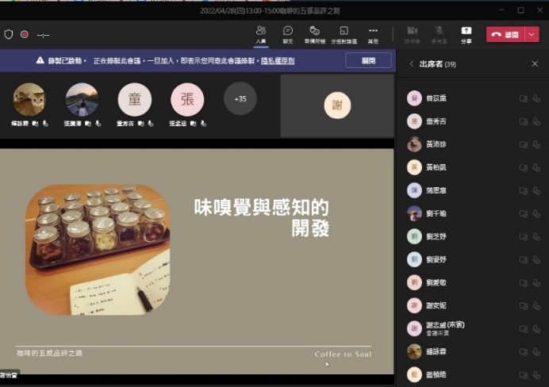 | 咖啡的五感品評之路之演講
 | 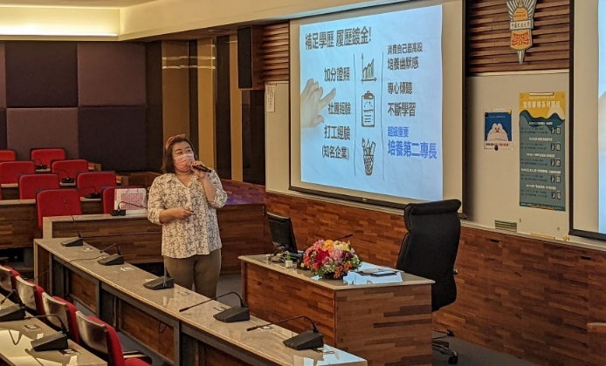 | 職涯鍍金-金融證照之演講
 | 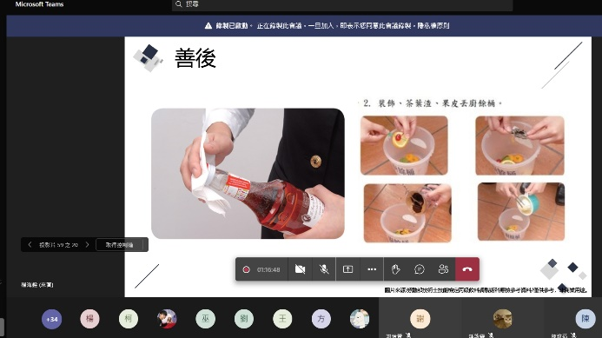 | 飲人入勝-飲料調製丙級、乙級證照面面觀之講座
 | 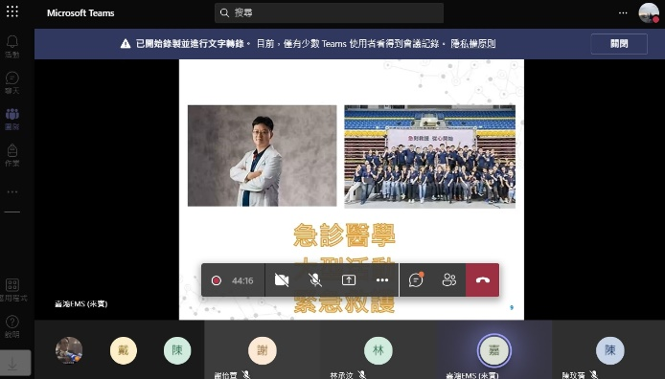 | "醫"起來救援，EMT急刻救援之講座
 | 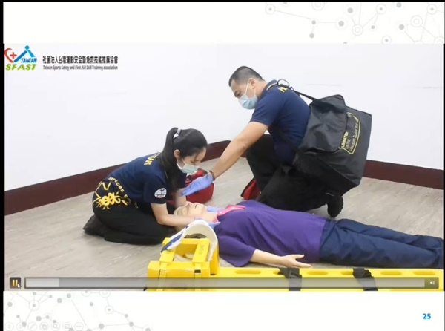 | 講師分享急救演練畫面

